SOSIALIASI KEAMANAN PANGAN DAN PENGOLAHAN PRODUK HASIL PERIKANAN DI SMK KELAUTAN DAN PERIKANAN, DESA TABA JAMBU, KECAMATAN PONDOK KUBANG, BENGKULU

Lina Widawati¹⁾, Eko Sumartono²⁾, Evi Andriani²⁾, Munhedi Vierzhen²⁾, Rabiul Armala S.¹⁾
¹⁾Program Studi Teknologi Hasil Pertanian, Fakultas Pertanian Universitas Dehasen, Jl. Meranti Raya, No. 32 Bengkulu, Indonesia
²⁾Program Studi Agribisnis Fakultas Pertanian Universitas Dehasen, Jl. Meranti Raya, No. 32 Bengkulu, Indonesia

ABSTRAK
Salah satu program keahlian di SMK Kelautan dan Perikanan, Pondok Kubang, Bengkulu yaitu program keahlian teknologi pengolahan hasil perikanan. Siswa siswi SMK Kelautan dan Perikanan, Pondok Kubang, Bengkulu dipersiapkan menjadi tenaga yang terampil dalam pengolahan hasil perikanan. Untuk mendukung visi SMK tersebut dalam membekali siswa-siswinya dalam hal pengolahan hasil perikanan, maka dilakukan sosialisasi dan pelatihan keamanan pangan dan pengolahan produk hasil perikanan. Tujuan dari sosialisasi dan pelatihan ini antara lain dapat memberikan tambahan keterampilan baru mengenai keamanan produk hasil pertanian, tata cara pengolahan nugget ikan lele, pengemasan dan strategi pemasarannya. Kegiatan ini dilakukan dengan metode seminar, tanya jawab, dan aplikasi pelatihan pembuatan produk. Hasil kegiatan ini meningkatkan pengetahuan siswa-siswi SMK Kelautan dan Perikanan mengenai keamanan produk hasil perikanan, pengolahan nugget ikan lele yang baik, pengemasan produk yang menarik dan strategi pemasaran yang tepat.

Kata Kunci : keamanan pangan,nugget ikan lele, pengemasan, strategi pemasaran

ABSTRACT
One of the expertise programs at the Marine and Fisheries Vocational School, Pondok Kubang, Bengkulu, is the fisheries product processing technology expertise program. Marine and Fisheries Vocational School students, Pondok Kubang, Bengkulu are prepared to become skilled workers in processing fishery products. To support the vision of the SMK in equipping its students in terms of processing fishery products, socialization and training on food safety and processing of fishery products are carried out. The purpose of this socialization and training is to provide additional new skills regarding the safety of agricultural products, procedures for processing catfish nuggets, packaging and marketing strategies. This activity is carried out using seminar methods, questions and answers, and product manufacturing training applications. The results of this activity increase the knowledge of Marine and Fisheries Vocational School students regarding the safety of fishery products, good catfish nuggets processing, attractive product packaging and appropriate marketing strategies.

Keywords: food safety, catfish nuggets, packaging, marketing strategy

PENDAHULUAN
Permasalahan mutu dan keamanan pangan perlu diperhatikan guna terpenuhinya hak konsumen dalam mendapatkan produk pangan yang aman dan bermutu sesuai peraturan dan perundang-undangan yang berlaku. Menurut Hariyadi dan Dewayanti (2009), keamanan pangan adalah kondisi yang membuat produk pangan menjadi aman untuk dikonsumsi, bebas dari faktor-faktor yang menyebabkan penyakit, tidak mengandung bahan kimia beracun dan tidak mengandung benda lain yang dapat mengganggu, merugikan dan membahayakan kesehatan manusia. Syarat penting pangan yang bermutu adalah aman untuk dikonsumsi.
Salah satu hasil pertanian dan perikanan yang rentan terhadap permasalahan keamanan pangan adalah ikan. Karena ikan merupakan bahan pangan yang mudah busuk, sehingga ikan dan produk olahannya sangat berisiko terhadap penambahan bahan kimia berbahaya untuk tujuan tertentu yang dapat menimbulkan bahaya bagi konsumen. Padahal menurut Effendie (2002), ikan mengandung protein, lemak (asam lemak omega 3), vitamin (vitamin A, vitamin D, vitamin B6, vitamin B12), dan mineral (zat besi, yodium, selenium, seng, dan fluor) yang dibutuhkan oleh tubuh. Sedangkan Darmadi, dkk (2019) menyatakan bahwa kandungan protein ikan cukup besar yaitu 20% dengan Nilai Biologi dari ikan yang tinggi yaitu 90 %. Pengolahan ikan yang tepat dapat mengurangi resiko keamanan pangan.
Beberapa contoh olahan ikan antara lain abon ikan, sosis ikan, kerupuk ikan, bakso ikan, nugget ikan dan lain-lain. Nugget adalah produk daging restrukturisasi dengan adonan dan pelapis untuk mempertahankan kualitas (Lukman et al., 2001; Evanuarini dan Purnomo, 2011). Nugget merupakan suatu produk olahan daging yang dapat meningkatkan daya guna dan daya simpan dari daging itu sendiri. Nugget merupakan produk olahan daging yang dicetak, dimasak, dibekukan dari campuran daging giling yang diberi bahan pelapis dengan atau tanpa penambahan bahan makanan lain dan tambahan makanan yang diijinkan Nugget dapat dibuat dari berbagai jenis daging baik itu daging ayam, sapi maupun ikan. Sedangkan nugget ikan merupakan salah satu olahan fish jelly yang memiliki rasa yang cukup enak. Nugget ikan merupakan suatu produk diversifikasi pangan yang bertujuan merubah penampilan dari ikan agar lebih menarik untuk dikonsumsi. Jika dibandingkan dengan ikan yang hanya digoreng saja, konsumen lebih memilih ikan dalam bentuk lain (Alamsyah, 2007).
Budidaya ikan dan pengolahannya menjadi salah satu pembelajaran utama siswa di SMK Kelautan dan Perikanan, Pondok Kubang, Bengkulu. Namun, mereka belum mengetahui secara detail pengolahan ikan secara lebih luas yang dapat meningkatkan umur simpan dan nilai ekonomi. Contoh pengolahan ikan yang sederhana yaitu mengolah ikanlele menjadi nugget ikan. Pembuatan nugget ikan lele sangat berpeluang diberikan kepada siswa SMK Kelautan dan Perikanan karena dapat meningkatkan kualitas sumber daya manusia, meningkatkan keterampilan dan pengetahuan siswa SMK Kelautan dan Perikanan. Pelaksanaan pengabdian masyarakat yang dilaksanakan di SMK Kelautan dan Perikanan diharapkan mampu menjadi katalisator dalam mewujudkan pembagunan kelautan dan perikanan dan meningkatkan pengetahuan siswa tentang keamanan pangan, diversifikasi dan strategi pemasaran produk hasil perikanan.
METODE
Kegiatan dilaksanakan pada tanggal 05 Maret sampai dengan 06 April 2022 di SMK Kelautan dan Perikanan yang terletak di Jl Padat Karya Desa Taba Jambu Kecamatan Pondok Kubang, Kabupaten Bengkulu Tengah, Bengkulu. Kegiatan pelatihan ini dibagi dalam empat tahap, yaitu sosialisasi keamanan produk hasil perikanan, pelatihan pengolahan nugget ikan lele, sosialisasi pengemasan dan labelling nugget ikan lele serta sosialisasi pemasaran nugget ikan lele.
Untuk melaksanakan kegiatan tersebut digunakan beberapa metode pelatihan yaitu :
- Metode seminar : metode ini memberikan penjelasan mengenai materi sosialisasi keamanan produk hasil perikanan, pelatihan pengolahan nugget ikan lele, sosialisasi pengemasan dan labelling nugget ikan lele yang tepat serta sosialisasi pemasaran nugget ikan lele.
- Metode tanya jawab : metode tanya jawab sangat penting untuk mengukur peserta pelatihan dapat menerima penjelasan dan materi yang diberikan.
- Metode aplikasi : metode aplikasi proses pengolahan nugget ikan lele dilakukan melalui praktik proses pengolahan.

Bahan dalam Pengolahan Nugget Ikan Lele
Bahan yang digunakan yaitu ikan lele, jeruk nipis, tepung terigu, tepung panir, bawang putih, merica, garam, gula pasir, wortel daun bawang, telur, dan es batu.

Cara Pengolahan Nugget Ikan Lele
- Disiapkan ikan lele, kemudian disiangi, dibersihkan dan direndam dengan air jeruk nipis untuk mengurangi lendir dan bau amis. Menurut Puspitarini dkk (2014), penggunaan kulit jeruk nipis dapat menghilangkan bau amis pada ikan lele.
- Daging ikan lele dipisahkan antara daging dan tulangnya.
- Daging ikan lele dihaluskan dengan ditambah es batu.
- Kemudian ditambah bumbu (bawang putih, merica), garam, gula, wortel cincang, daun bawang yan sudah diiris tipis dan juga tepung terigu sebagai bahan pengikat.
- Adonan dikukus selama 30 menit kemudian didinginkan.
- Setelah dingin kemudian dipotong dan dicelupkan kedalam telur kocok dan tepung panir. Menurut Alamsyah (2007), pelumuran tepung roti atau pemaniran menjadi tahapan yang paling penting dalam proses pembuatan produk pangan beku. Pelumuran tepung roti dapat membuat produk menjadi renyah, enak dan lezat. Nugget termasuk salah satu produk yang pembuatannya menggunakan proses pemaniran. Tepung roti yang digunakan sebaiknya tidak tengik, wadahnya masih dalam keadaan baik, memiliki bau khas tepung, dan waktu kadaluarsanya masih lama.
- Kemudian nugget dikemas dan dimasukkan ke dalam freezer.

HASIL DAN PEMBAHASAN
Sosialisasi Keamanan Produk Hasil Perikanan
Produk hasil perikanan merupakan sumber protein hewani yang memiliki umur simpan rendah dan seringkali terjadi penanganan yang kurang baik dalam pengolahannya. Menurut Efendi (2012), pangan yang tidak ditangani dengan baik ketika pengolahan dapat menimbulkan berbagai penyakit. Pemberian nilai tambah pada produk perikanan dapat mengubah ikan yang semula aman dikonsumsi menjadi berbahaya. Perubahan tersebut antara lain disebabkan oleh pemanasan yang kurang sempurna sehingga memungkinkan mikroba patogen tumbuh dan beraktivitas, proses pendinginan yang kurang sempurna, infeksi pekerja yang dapat memicu perkembangan mikroba merugikan, kontaminasi silang yang terjadi antara produk perikanan dengan bahan mentah yang merupakan sumber mikroba serta penambahan bahan tambahan pangan yang berbahaya.
Pola hidup masyarakat sekarang terus mengalami perkembangan. Masyarakat kini
mulai pandai dalam memilih jenis makanan yang bersih, sehat, mudah disajikan, memenuhi kebutuhan gizinya dan juga aman. Produk-produk perikanan memiliki potensi tinggi untuk terus dikembangkan, tetapi keamanan pangannya harus diperhatikan (Srihastuti dkk, 2019). Oleh karena itu, sosialisasi keamanan pangan di SMK Kelautan dan Perikanan penting dilaksanakan agar pengetahuan siswa-siswi SMK tersebut bertambah.
Sosialisasi keamanan produk hasil perikanan disambut antusias oleh para siswa-siswi SMK Kelautan dan Perikanan (Gambar 1). Sosialisasi tersebut dilakukan dengan cara penyampaian materi atau ceramah dan tanya jawab oleh siswa-siswa SMK Kelautan dan Perikanan, Bengkulu.

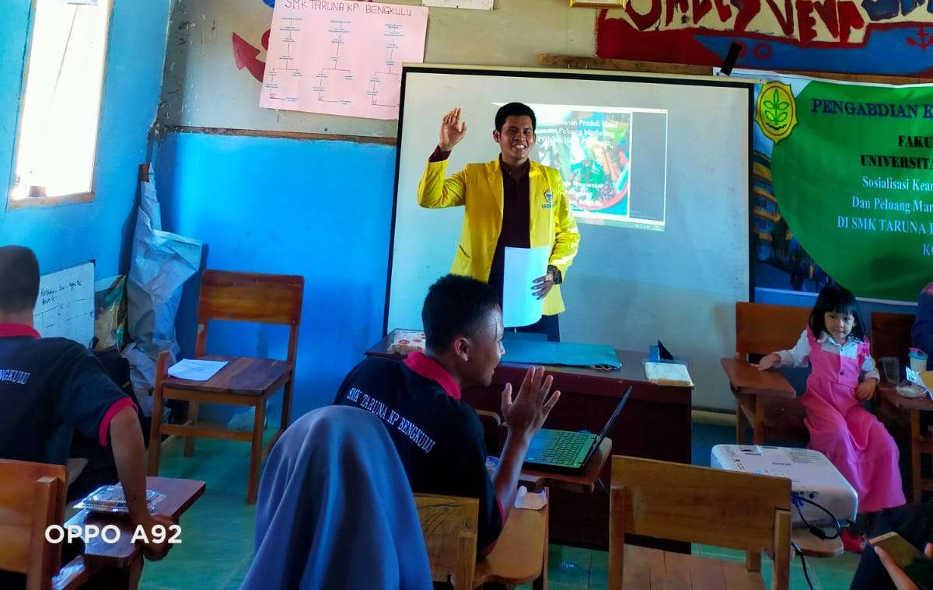
Gambar 1. Sosialisasi Materi

Sosialisasi dan Pelatihan Pengolahan Nugget Ikan Lele
Potensi ikan lele di Bengkulu sebagai sumber protein hewani cukup tinggi, karena banyak dibudidayakan, memiliki protein cukup tinggi dan dapat diolah menjadi olahan pangan salah satunya nugget. Produk ini mudah dipelajari serta dipraktekkan dengan bahan dan alat sederhana. Sosialisasi dan pelatihan pengolahan nuget ikan lele berupa ceramah dan praktek pengolahan nugget ikan lele, dimana siswa-siswa SMK Kelautan dan Perikanan juga terlibat langsung dalam pengolahan. Secara sederhana, pengolahan nugget ikan lele yaitu pencampuran daging ikan lele yang sudah digiling dengan bahan pengikat, bumbu, dan sayuran kemudian dikukus dan dicetak, dilakukan pemaniran serta pengemasan (Gambar 2).
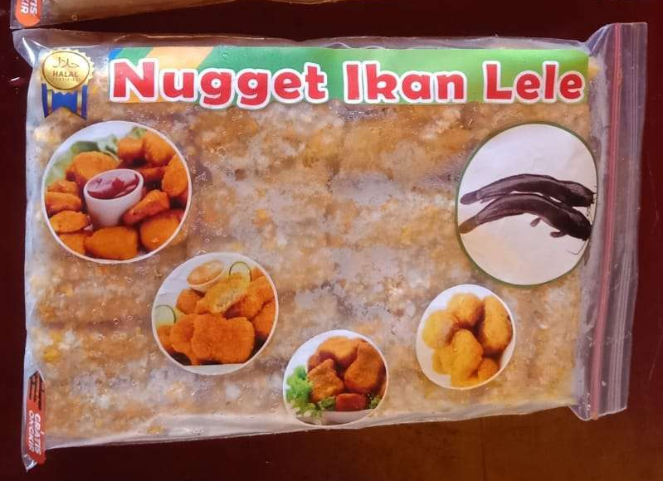
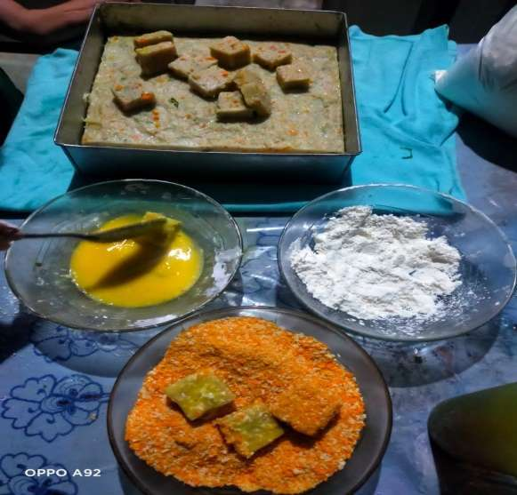
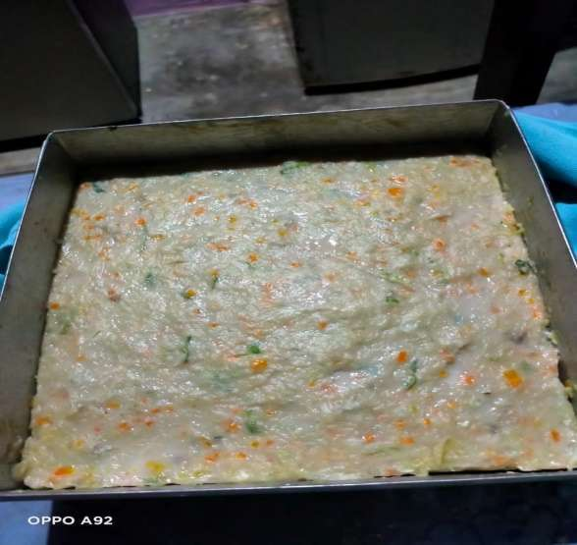

Gambar 2. Proses Pengolahan Nugget Ikan Lele

Sosialisasi Pengemasan Nugget Ikan Lele
Pengemasan produk pangan merupakan hal penting dalam peningkatan kualitas produk pangan. Pengemasan merupakan suatu teknik industri dan pemasaran untuk mewadahi, melindungi, mengidentifikasi dan memfasilitasi pemasaran serta distribusi untuk produk pertanian, industri dan produk-produk konsumen. Fungsi dari pengemasan yaitu mewadahi, melindungi, mengkomunikasikan, kenyamanan, dan meningkatkan nilai jual (Sucipta, dkk, 2017). Sehingga dengan adanya sosialisai cara pengemasan produk yang baik, diharapkan siswa-siswa SMK Kelautan dan Perikanan mendapat tambahan bekal keterampilan pengemasan dan labelling nugget ikan lele.

Sosialisasi Pemasaran Nugget Ikan Lele
Pemasaran merupakan suatu hal penting dalam industri pengolahan makanan. Menurut Suryajana (2015), strategi pemasaran terdiri dari tiga bagian untuk memperkenalkan produk ke pasar. Bagian pertama menjelaskan ukuran, struktur, dan tingkah laku pasar sasaran, penempatan produk yang telah direncanakan, penjualan, bagian pasar, serta sasaran keuntungan yang hendak dicari pada beberapa tahun pertama. Bagian kedua dari pernyataan strategi pemasaran menguraikan harga produk yang direncanakan, strategi distribusi, dan biaya pemasaran selama tahun pertama. Bagian ketiga menjelaskan penjualan jangka panjang yang direncanakan, serta sasaran keuntungan dan strategi bauran pemasaran selama ini.
Sosialisasi strategi pemasaran produk penting juga dilakukan karena sebagai upaya strategi pemasaran yang tepat, sehingga pemasaran produk nugget ikan lele tepat sasaran dan meningkatkan jumlah penjualan. Pemasaran yang tepat tergantung dari sasaran penjualan yang dituju. Pemasaran juga merupakan hal penting dalam usaha, baik usaha kecil maupun usaha yang sudah besar. Tanpa adanya pemasaran maka suatu usaha dan produk yang di hasilkan tidak akan dikenal oleh orang. Strategi pemasaran juga didukung oleh perencanaan yang tepat dalam meningkatkan produksi pengolahan ikan dengan memperhatikan bauranpemasaran diantaranya yaitu produk, harga, tempat dan promosi. Sosialisasi pemasaran dilakukan dengan cara penyampaian materi atau ceramah dan tanya jawab oleh siswa-siswa SMK kelautan dan perikanan, Bengkulu.

KESIMPULAN
Sosialisasi dan pelatihan kepada siswa-siswa SMK Perikanan dan Kelautan, Bengkulu terkait keamanan produk hasil pertanian, tata cara pengolahan nugget ikan lele, pengemasan dan strategi pemasarannya dapat memberikan tambahan keterampilan baru bagi siswa-siswa SMK Perikanan dan Kelautan, Bengkulu.

DAFTAR PUSTAKA
Alamsyah, Y. 2007. Aneka Nugget Sehat nan Lezat. Agromedia Pustaka. Depok.

Darmadi, N. M, I G S Pandit, I G N Sugiana. 2019. Pengabdian Kepada Masyarakat (PKM) Nugget Ikan (Fish Nugget). Community Services Journal (CSJ), 2 (1) (2019), 18-22

Hariyadi, Purwiyatno dan R. Dewayanti. 2009. Petunjuk Sederhana Memproduksi Pangan yang Aman. PT Dian Rakyat. Jakarta
Efendi Y, Yusra. 2012. Pengendalian Mutu Hasil Perikanan. Bung Hatta University Press. Padang

Effendie, I.M. 2002. Biologi Perikanan. Yayasan Pustaka Nusantara, Yogyakarta

Evanuarini, H., Purnomo, H. 2011. Phisical and organoleptic quality of chicken nuggets fried at different temperature and time. Journal of Agri and Food Techno, 1 (8): 133-136

Lukman, I., Huda, N., Ismail, N. 2009. Physicochemical and Sensory Properties of Commercial Chicken Nuggets. Asian Journal of Food and Agroindustry, 2 (2): 171-180

Puspitarini, Tri, W. Pratjojo, dan E. Kusumastuti. 2014. Efektivitas Penggunaan Kulit Jeruk Nipis Sebagai Penghilang Bau Amis Pada Ikan. Indo. J. Chem. Sci. 3 (2) (2014) Indonesian Journal of Chemical Science. http://journal.unnes.ac.id/sju/index.php/ijcs

Srihastuti, Ita, D.A. Nugroho, dan S.H. Suseno. 2019. Sosialisasi dan Pelatihan Teknologi Hasil Perairan dengan Menerapkan Cara Produksi Pangan Olahan yang Baik di Kampung Babakan Limbangan, Kecamatan Sukaraja, Kabupaten Sukabumi. Jurnal Pusat Inovasi Masyarakat. November 2019,Vol 1 (1) 2019: 59–63

Sucipta, Nyoman, K. Suriasih, dan P.K.D. Kencana. 2017. Pengemasan Pangan. Udayana University Press. Kampus Universitas Udayana. Denpasar

Suryajana, HB Alan. 2015. Proses Inovasi Minuman Kopi pada Kafe Monopole. AGORA Vol.3, No. 1, (2015) : 343-352

